Тема 35. Буква Ь

- Обведи мягкий знак по точкам. Напиши знак в пустых квадратах.

2. Пройди от буквы Ь до пенька, прокладывая
дорожку только по буквам Ь.

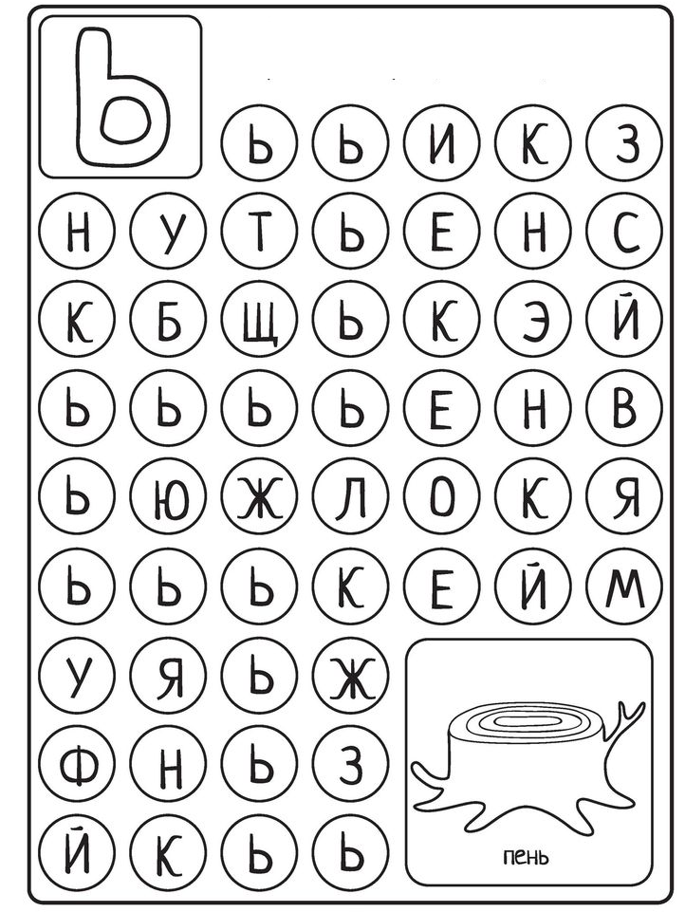

Тема 36. Буква Ъ
1.Обведи твердый знак. Напиши его в пустых квадратах.
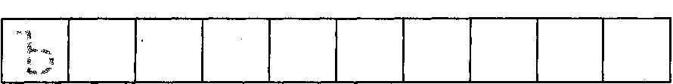

2.Обведи в кружок все буквы Ъ.

3.Найди все буквы Ъ и раскрась.
